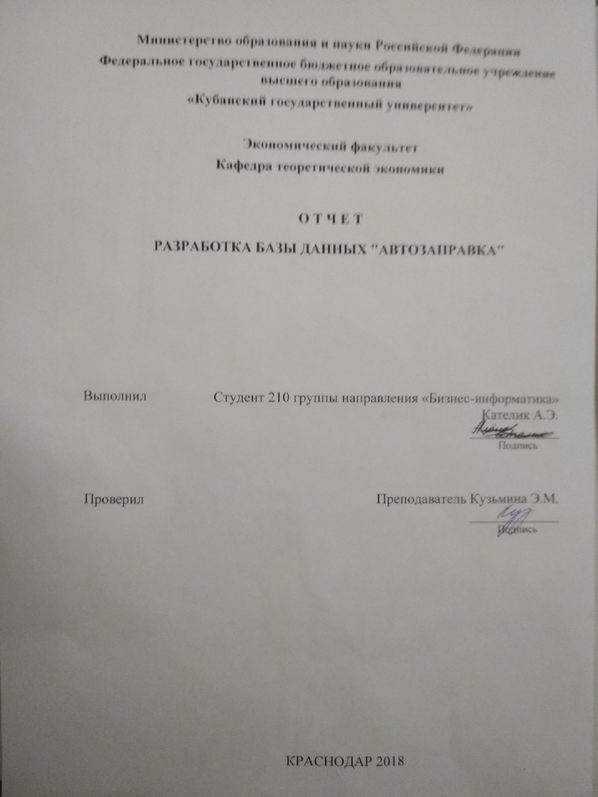

Министерство образования и науки Российской Федерации
Федеральное государственное бюджетное образовательное учреждение высшего образования
«Кубанский государственный университет»

Экономический факультет
Кафедра теоретической экономики

О Т Ч Е Т
РАЗРАБОТКА БАЗЫ ДАННЫХ "АВТОЗАПРАВКА"

Студент 210 группы направления «Бизнес-информатика»
Кателик А.Э.
______________
Подпись

Преподаватель Кузьмина Э.М.
______________
Подпись

Краснодар 2018
Выполнение отчета

Актуальность разработки базы данных «Автозаправка» для сети автозаправок заключается в необходимости хранить и учитывать сведения о клиентах и филиалах. И так же она нуждается в современном отчете, содержащем сведения о дате и времени покупок топлива.
На этом основании была разработана БД «Автозаправка»

Постановка задачи

В сети автозаправок создается база данных для учета клиентов и продажах топлива в определенный период. Данная организация работает по программе «Автозаправка»
По программе «Автозаправка», автоматизации подлежат:
- запись информации о клиентах
- запись информации о филиалах автозаправки
- запись информации о цене бензина
- поиск записей по направлению продажи топлива за месяц;
- поиск записей о количестве купленного бензина покупателями ;
- поиск записей о проданном топливе филиалами;
- поиск записей о полной информации о клиентах;
- предоставление пользователю найденной согласно поисковому образу информации в электронном виде;
- предоставление пользователю найденной согласно поисковому образу информации в печатном виде.
Объектами информационной деятельности БД «Автозаправка» выступают:
- носители информации (Печатные и электронные версии информации о клиентах и купленного топлива);
- потребитель информации (Руководители филиалов автозаправки, которые могут ознакомиться с основными разделами работы автозаправки);
- интефейс пользователя БД «Автозаправка».

Информационно-логическая модель и структура БД

Перед разработкой информационно-логической модели реляционной БД рассмотрим, из каких информационных объектов должна состоять эта БД. Можно выделить шесть объектов, которые не будут обладать избыточностью, – «Покупатели», «Топливо», «Машины клиентов», «Статистика за месяц», «Филиалы заправки», «Покупка».
Представим состав реквизитов этих объектов в виде «название объекта (перечень реквизитов)»:
– «Покупатели» (Код покупателя, ФИО покупателя, Код топлива, Код заправки, Код покупки, Телефон, Адрес);
– «Топливо» (Код топлива, Название, Единица измерения, Цена);
– «Машины клиентов» (Код покупателя, Марка машин, Гос.номер, Тип двигателя);
– «Статистика за месяц» (ФИО покупателя, Количество, Итоговая сумма);
– «Филиалы заправки» (Код заправки, Название, Адрес, Телефон);
–«Покупка» (Код покупки, Вид топлива, Дата покупки, Количество, Сумма покупки).
Рассмотрим связи между объектами «Покупатели» и «Топливо». Одна организация может иметь несколько условий для зачисления, что соответствует связи один-ко-многим (1:М) и отображено на рис. 1.
1:М
1:М

Покупатели

Организация
Топливо
Машины клиентов
Рис.1. Тип связей между объектами «Покупатели», «Топливо» и «Машины клиентов» БД «Автозаправка».
Рассмотрим связи между объектами «Покупатели » и «Машины клиентов». Как и в предыдущем случае одна пациент может иметь несколько направлений к разным врачам, что также соответствует связи один-ко-многим (1:М) и отражено на рис. 1.
Рассмотрим связь между объектами «Покупка» и «Покупатели». В одной поликлинике могут находится множество различных отделений, что соответствует связи один-ко-многим (1:М) и отображено на рис. 2.

Покупатели

Организация
Покупка
Статистика за месяц
1:М
Филиалы заправки
1:М
1:М
Рис.2. Тип связей между объектами «Покупка», «Статистика за месяц», «Филиалы заправки» и «Покупатели» БД «Автозаправка».

Рассмотрим связь между объектами «Статистика за месяц» и «Покупатели». На одного врача могут приходиться несколько различных пациентов, что соответствует связи один-ко-многим (1:М) и отображено на рис. 2.
Рассмотрим связь между объектами «Филиалы заправки» и «Покупатели». Одному пациенту может соответствоватьнесколько мед_карт, что соответствует связи один-ко-многим (1:М) и отображено на рис. 2.
В результате получаем информационно-логическую модель БД, приведенную на рис. 3.
1:М
1:М

Организация
Машины
клиентов
Филиалы
заправки

Покупатели

Статистика за месяц
Топливо
1:М
Покупка
1:М
1:М
Рис.3. Информационно-логическая модель реляционной БД «Автозаправка».

В реляционной БД в качестве объектов рассматриваются отношения, которые можно представить в виде таблиц. Таблицы между собой связываются посредствам общих полей, т.е. одинаковых по форматам и, как правило, по названию, имеющихся в обеих таблицах.
Рассмотрим, какие общие поля надо ввести в таблицы для обеспечения связанности данных:
– в таблицах «Топливо» и «Покупатели» таким полем будет «Код топлива»;
– в таблицах «Статистика за месяц» и «Покупатели» – «ФИО покупателя»;
– в таблицах «Покупка» и «Покупатели» – «Код покупки»;
– в таблицах «Машины клиентов» и «Покупатели» – «Код покупателя»;
– в таблицах «Филиалы заправки» и «Покупатели» – «Код заправки» и «запись» соответственно.
В соответствии с введенными полями, обеспечивающих связь данных, логическая модель БД будет выглядеть следующим образом (рис. 4):
1:М
1:М
1:М
1:М
1:М
Покупатели
Код покупателя
ФИО покупателя
Код топлива
Код заправки
Код покупки
Телефон
Адрес
Машины
Код покупателя
Филиалы
Код заправки
Статистика
ФИО покупателя

Топливо
Код топлива
Покупка
Код покупки

Рис. 4. Логическая модель БД «Автозаправка».

где жирными буквами выделены ключевые поля.
Имя поля | Тип данных | Размер поля
Код покупателя | числовой | Длинное целое число
ФИО покупателя | текст | 30
Код топлива | числовой | Длинное целое число
Код заправки | числовой | Длинное целое число
Код покупки | числовой | Длинное целое число
Телефон | текстовый | 11
Адрес | текстовый | 100

Построение структуры БД происходит в СУБД реляционного типа MS Access 2007 в соответствии с разработанной логической моделью БД «Автозаправка».
Таблица «Топливо», поля которой определены в соответствии с табл. 2 (поле «Код топлива» задано в качестве ключевого), способствует реализации автоматизируемой функциональной задачи «Проданного топлива».
Таблица 2.
Имя поля | Тип данных | Размер поля
Код топлива | числовой | Длинное целое число
Название | текстовый | 10
Единица измерения | текст | 3
Цена | денежный | –

Таблица «Покупка», поля которой определены в соответствии с табл. 3 (поле «Код покупки» задано в качестве ключевого), способствует реализации автоматизируемой функциональной задачи «Купленного топлива».
Таблица 3.
Имя поля | Тип данных |  | Размер поля
Код покупки | числовой |  | Длинное целое число
Вид топлива | текст |  | 10
Дата покупки | дата/время |  | –
Количество |  | текстовый |  | 3
Сумма покупки |  | денежный |  | –

- Таблица «Филиалы заправки», поля которой определены в соответствии с табл. 4 (поле «Код заправки» задано в качестве ключевого), способствует реализации автоматизируемой функциональной задачи «запись информации о филиалах автозаправки».
Таблица 4.
Имя поля |  | Тип данных | Размер поля
Код заправки |  | числовой | длинное целое число
Название |  | текстовый | 30
Адрес |  | текстовый | 100
Телефон | числовой |  | 11

Таблицы «Машины клиентов» и «Статистика за месяц», поля которых определены в соответствии с табл. 5, 6 соответственно, способствуют уменьшению количества опечаток на стадии ввода информации.
Таблица 4.
Имя поля | Тип данных | Размер поля
Код покупателя | числовой | длинное целое число
Марка машины | текстовый | 30
Гос_номер | текстовый | 7
Тип двигателя | текстовый | 10

Поле «Код покупателя» задано в качестве ключевого.
Таблица 4.
Имя поля |  | Тип данных | Размер поля
ФИО покупателя |  | текст | 2
Количество | текст |  | 30
Итоговая сумма | текст |  | 30

Поле «ФИО покупателя» задано в качестве ключевого.
Разработка структуры БД подразумевает создание между таблицами связей в соответствии с логической моделью БД «Автозаправка» с такими свойствами как:
– обеспечение целостности данных;
– каскадное обновление связанных полей;
– каскадное удаление связанных полей.
Таким образом, в БД «Автозаправка» Заправки используется структура, которая представляет собой общую схему данных в текущей БД (рис. 5).
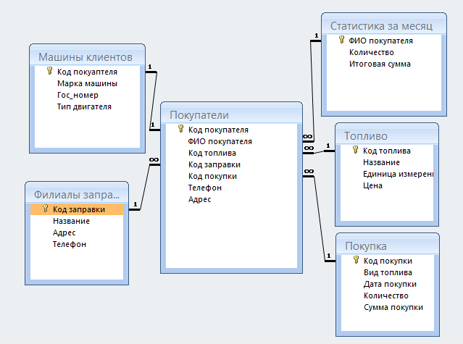
Рис.5. Структура БД «Автозаправка».

Из разработанной структуры данных БД «Автозаправка» видно, что таблица «Покупатели» выступает основной по отношению к таблицам «Статистика за месяц», «Машины клиентов» и «Филиалы заправки». В свою очередь таблицы «Топливо» и «Покупка» выступают как основные таблицы по отношению к таблице «Покупатели». Т.е. образованы отношения один-ко-многим между главной таблице «Покупатели» и вторичными таблицами «Статистика за месяц», «Машины клиентов» и «Филиалы заправки». В свою очередь, таблицы «Топливо» и «Покупка» выступают как основные по отношению к таблице «Покупатели», т.е. образованны отношения один-ко-многим между таблицей «Покупатели» и таблицами «Топливо» и «Покупка», где последние выступаю как главные таблицы, а таблица «Покупатели» является вторичной.

Запросы в БД «Автозаправка»
1 Запрос в БД «Автозаправка», будет выборка о полной информации о клиентах, и выглядит она так (рис 6.).
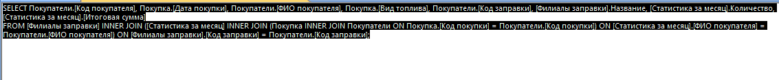
Рис. 6.полная информация о клиентах.
2 Запрос происходит выборка о полной информации о продаже бензина (рис 7.).

Рис.7.Информация о продаже бензина.

3 Запрос будет отображать покупателей купивших бензина на 500 рублей и больше (рис. 8.).
Рис.8.Отдел и персонал.
4 Перекрестный запрос будет отображать количество проданного бензина филиалами за месяц (рис.9.).
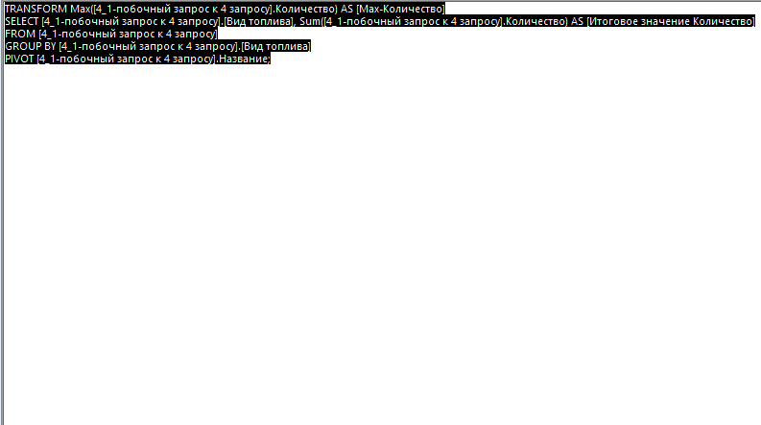
Рис.9.Проданное топливо филиалами.

5 Запрос происходит выборка покупателей купивших топливо на 400 рублей и меньше и на каких заправках (рис. 10).
Рис.10.Покупатели купившие на 400 рублей и меньше.

6 Запрос делается выборка по покупателям не живущим в Краснодаре (рис.11).
Рис.11.Не живут в Краснодаре.

7 Запрос какое количество бензина купили покупатели за месяц (рис.12).
Рис.12.Количество за месяц.

8 Запрос среднее количество купленного топлива и информация о нем (рис. 13).
Рис.13.Информация о топливе.

9 Запрос покупатели купившие бензина в рамках от 400 до 500 рублей (рис. 14).
Рис.14.Рамки от 400 до 500 рублей.

Разработка отчета

Отчет. Отчет был сделан при условии, что нужно знать когда покупатели приобрели бензин в упорядоченном порядке, поэтому из таблиц «Покупатели» взяли (ФИО покупателей), из таблицы «Покупка» взяли ( Дату, Количество, Сумму покупки) (рис. 15).
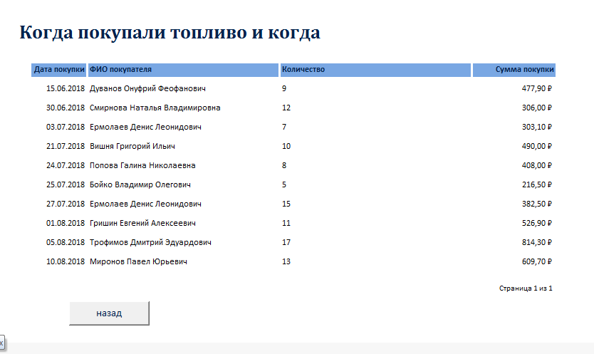
Рис. 15. Отчет о дате продажи топлива.

Разработка макросов для БД «Автозаправка»

Макрос. Сделан как главная страница с переходами на сделанные формы (рис. 17).
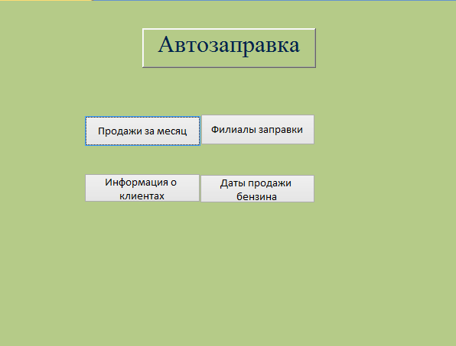
Рис.17.Главная страница.
Следующие макросы были сделаны с учетом открытия нужных форм и отчетов и возвращения на главную страницу (рис. 18, 19, 20, 21)
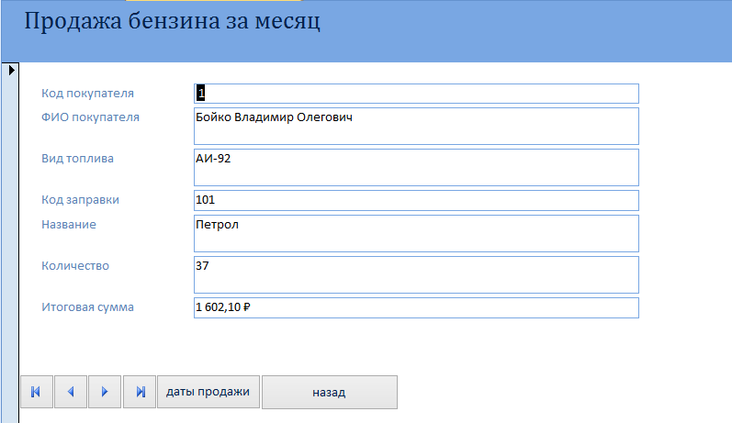
Рис.18.Форма продажи бензина за месяц.
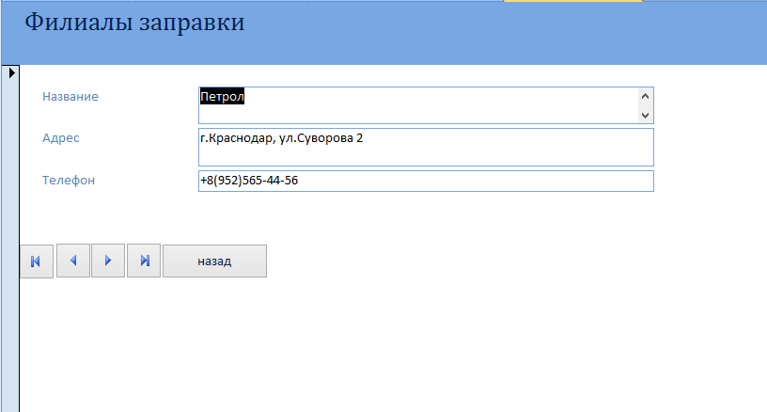
Рис.19.Форма информации о филиалах.
Рис. 20. Отчет о дате продажи топлива.
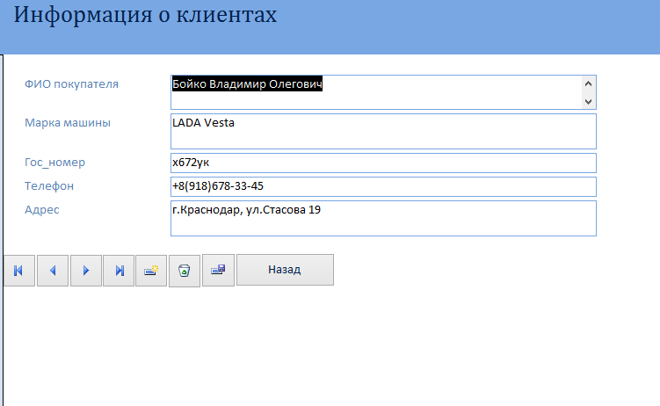
Рис. 21.Форма информации о владельцах.

